מבצע "הקש בדלת" 2025 - מועצה אזורית____________
תאריך המבצע:
מידע כללי
האגודה למלחמה בסרטן הינה ארגון ללא מטרת רווח המתקיים מתרומות הציבור בלבד. כיום חיים בישראל כ-300 אלף חולים ומחלימים, ובכל שנה מצטרפים כ-30 אלף חולים חדשים, מתוכם 450 ילדים.
האגודה פועלת במגוון תחומים:
- הסברה והדרכה
- אבחון מוקדם וקידום מניעה
- שיקום ורווחה
- קידום זכויות החולים
- רכישת מכשור וציוד רפואי
- תמיכה במחקר
- הקמת מחלקות במרכזים רפואיים
במסגרת מבצע "הקש בדלת", עשרות אלפי בני נוער, תלמידי בתי ספר, חניכי תנועות נוער ומתנדבי האגודה יוצאים לפקוד את בתי תושבי ישראל ולאסוף תרומות.
הנחיות למדריכים ורכזים
לפני המבצע
- חומרי הסברה: המצגת מהמפגש זמינה לשימוש להגברת המוטיבציה של החניכים.
- קבלת ציוד: יש לחתום אצל הרכז האזורי על טופס הפנקסים ולוודא קבלת:
  - פנקסים (כל פנקס בשקית נפרדת) לפי כמות הזוגות (אפשר גם בשלשות).
  - עלון 'דף לתלמיד' (מודפס או דיגיטלי)
  - תעודות הוקרה למתרימים (שכבות ז-ח)
  - כרזות המבצע
במהלך המבצע
- יש להדגיש לבני הנוער את חשיבות המבצע וכי כל תרומה משמעותית
- לוודא כיסוי מלא של היישוב וחלוקה יעילה לאזורים

בסיום המבצע
- יש להחזיר את הכסף ואת כל הפנקסים במלואם! לרכז במועצה האזורית
- חשוב! יש לציין בצורה ברורה את שם היישוב על כל השקיות ואת סכום ההתרמה שנאסף
הנחיות למתרימים:
ציוד לכל מתרים
- שקית הכוללת:
  - פנקס קבלות
  - רצוי להצטייד בכלי כתיבה
  - עלון 'דף לתלמיד' (מסייע במתן מידע על פעילות האגודה)
- 2 מדבקות זיהוי (נמצאות בעמוד השני של הפנקס) להדבקה על דש החולצה

שימוש בפנקס הקבלות
- הפנקס מכיל קבלות בסכומים של 10 ש"ח, 20 ש"ח ו-30 ש"ח (סה"כ שווי 700 ₪)
- בעת קבלת תרומה:
  - יש לתלוש את הקבלה המתאימה לסכום שנתרם
  - למסור את הקבלה לתורם
  - להשאיר את הספח הצמוד במקומו

הנחיות מיוחדות:
- לתרומות מעל 30 ₪: יש למסור מספר קבלות בהתאם לסכום
- לתרומות מתחת ל-10 ₪: אין לתת קבלה, אלא לרשום את הסכום בטבלה שבסוף הפנקס
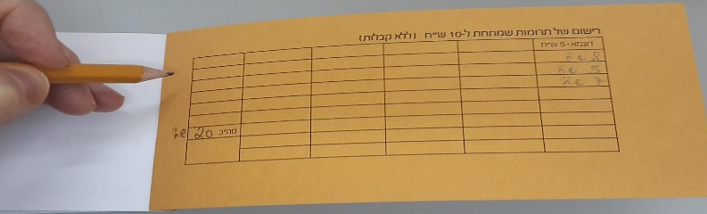

- במקרה שאין לתורם כסף מזומן: ניתן לסרוק את הברקוד שמופיע על כריכת הפנקס לתרומה מאובטחת באתר האגודה. אין! לתלוש קבלה מהפנקס - קבלה דיגיטלית תישלח לתורם בדוא"ל

החזרת ציוד
- יש לרשום על כריכת הפנקס:
  - סך כל התרומות שנאספו
  - שמות המתרימים
  - שם היישוב
- יש להחזיר את הפנקס עם כריכתו השלמה וכל הספחים
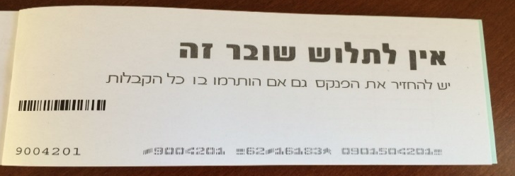
- חשוב! אין לתלוש את הדף הלבן האחרון בפנקס

כללי התנהגות
- להתנהג בנימוס ובצורה הולמת בכל מצב, גם כשלא תורמים
- ככל שתתרימו יותר, כך תסייעו ליותר חולים במאבקם במחלה
- אל תוותרו גם אם ההתחלה עלולה להיות קשה
כללי זהירות ובטיחות
- מתרימים תמיד בזוגות
- לא נכנסים לבית התורם
- מפעילים שיקול דעת
- מקפידים על חציית כבישים בטוחה
- אם מישהו זר מבקש את הכסף, יש למסור את השקית ללא התנגדות ולדווח על האירוע לבית הספר
- בסיום ההתרמה חוזרים ישירות הביתה או לבית הספר
- ביום ההתרמה תהיה פריסה מוגברת של שוטרים ברחובות לצורך הגברת הבטיחות
כדמות חינוכית וכמודל לחיקוי, למעורבותך האישית תהיה השפעה מכרעת על המוטיבציה של בני הנוער לצאת ולהתרים ועל הצלחת המבצע כולו.
פרטי התקשרות - רכז/ת מבצע 'הקש בדלת':
אנו מעריכים ומוקירים את נכונותכם לתרום ולעזור!

